Projektas

KAUNO RAJONO SAVIVALDYBĖS TARYBA

SPRENDIMAS
DĖL ŽEMĖS SKLYPO KAUNO R. SAV. VILKIJOS APYL. SEN. DAUGĖLIŠKIŲ K. PRIPAŽINIMO BŪTINU VISUOMENĖS POREIKIAMS IR JO ĮTRAUKIMO Į NEPRIVATIZUOTINŲ ŽEMĖS SKLYPŲ SĄRAŠĄ

2020 m. vasario 27 d. Nr. TS-
Kaunas

Vadovaudamasi Lietuvos Respublikos vietos savivaldos įstatymo 6 straipsnio
19 punktu, atsižvelgdama į Vilkijos apyl. seniūnijos 2020 m. sausio 22 d. raštą Nr. VIASD-23 „Dėl žemės sklypo skyrimo visuomenės poreikiams“, Vilkijos apyl. seniūnaičių 2020 m. vasario 13 d. seniūnaičių sueigos protokolo Nr. VIASP-1 išrašą, Nacionalinės žemės tarnybos prie Žemės ūkio ministerijos Kauno rajono skyriaus vedėjo 2020 m. vasario 18 d. suderintą žemės sklypo, esančio Kauno r. sav., Vilkijos apyl. sen., Daugėliškių k., tarp žemės sklypų, kadastro Nr. 5213/0003:102, Nr. 5213/0003:252 ir Nr. 5213/0003:168, schemą, Kauno rajono savivaldybės taryba nusprendžia,
1. Siūlyti Nacionalinės žemės tarnybos prie Žemės ūkio ministerijos Kauno rajono skyriui pripažinti būtinu visuomenės poreikiams ir įtraukti į neprivatizuotinų žemės sklypų sąrašą žemės sklypą, esantį Kauno r. sav., Vilkijos apyl. sen., Daugėliškių k., tarp žemės sklypų, kadastro Nr. 5213/0003:102, Nr. 5213/0003:252 ir Nr. 5213/0003:168 (priedas).
2. Įgalioti Savivaldybės administracijos direktorių atlikti veiksmus, susijusius su visuomenei būtinų sklypų suformavimu ir su Savivaldybės teisės įgijimu šiuos sklypus valdyti ir juos naudoti panaudos teise.
Šis sprendimas gali būti skundžiamas savo pasirinkimu Lietuvos Respublikos administracinių ginčų komisijos Kauno apygardos skyriui (Laisvės al. 36, LT-44240 Kaunas) Lietuvos Respublikos ikiteisminio administracinių ginčų nagrinėjimo tvarkos įstatymo nustatyta tvarka arba Regionų apygardos administracinio teismo Kauno rūmams (A. Mickevičiaus g. 8A, LT-44312 Kaunas) Lietuvos Respublikos administracinių bylų teisenos įstatymo nustatyta tvarka per vieną mėnesį nuo jo paskelbimo arba įteikimo suinteresuotam asmeniui dienos.

Savivaldybės meras

M. Kruopis, tel. (8 37) 3055514
M. Varnelienė, tel. (8 37) 305511
Kauno rajono savivaldybės tarybos
2020 m. vasario 27 d. sprendimo Nr. TS-
priedas

Žemės sklypas, esantis Kauno r. sav., Vilkijos apyl. sen., Daugėliškių k., tarp žemės sklypų, kadastro Nr. 5213/0003:102, Nr. 5213/0003:252 ir Nr. 5213/0003:168, siūlomas pripažinti būtinu visuomenės poreikiams ir įtraukti į
neprivatizuotinų žemės sklypų sąrašą
Plotas ~ 0,22 ha

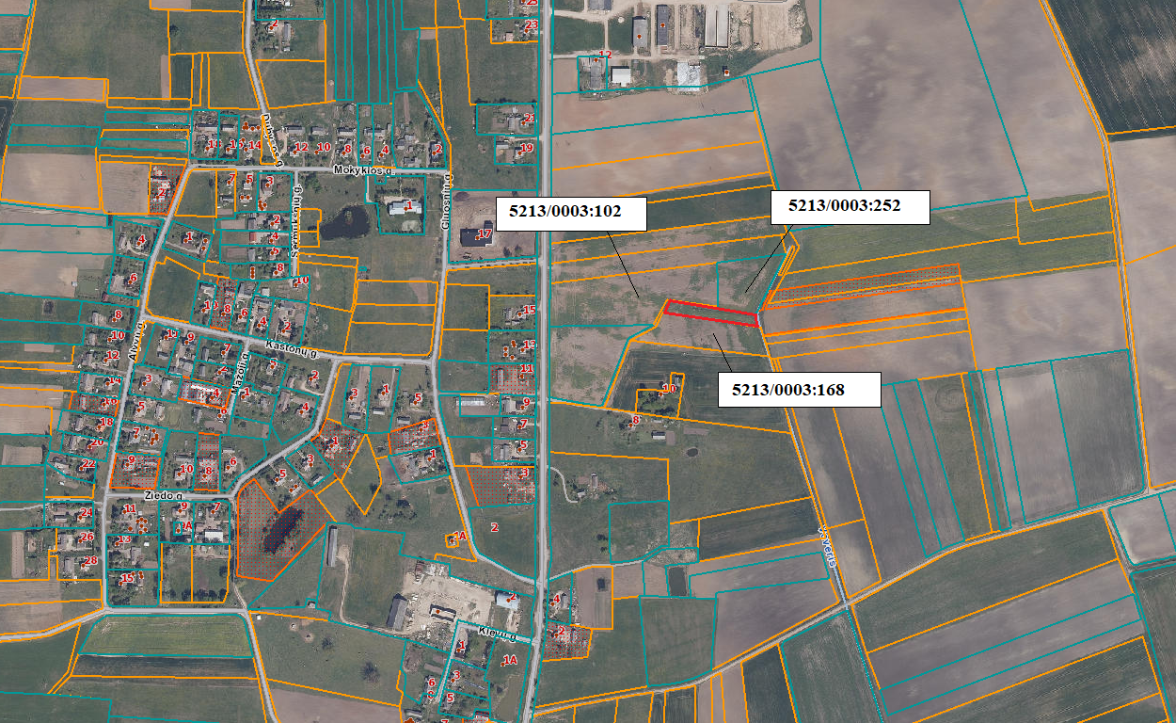

KAUNO RAJONO SAVIVALDYBĖS ADMINISTRACIJOS
URBANISTIKOS SKYRIUS

SAVIVALDYBĖS TARYBOS SPRENDIMO „DĖL ŽEMĖS SKLYPO KAUNO R. SAV. VILKIJOS APYL. SEN. DAUGĖLIŠKIŲ K. PRIPAŽINIMO BŪTINU VISUOMENĖS POREIKIAMS IR JO ĮTRAUKIMO Į NEPRIVATIZUOTINŲ ŽEMĖS SKLYPŲ SĄRAŠĄ“ PROJEKTO AIŠKINAMASIS RAŠTAS

2020 m. vasario 18 d.
Kaunas

1. Sprendimo projekto rengimą paskatinusios priežastys, tikslai.
Sprendimo projekto rengimą paskatino Kauno rajono savivaldybėje gautas Vilkijos apyl. seniūnijos 2020 m. sausio 22 d. raštas Nr. VIASD-23 „Dėl žemės sklypo skyrimo visuomenės poreikiams“.
Atsižvelgiant į tai, yra rengiamas Savivaldybės tarybos sprendimo projektas dėl žemės sklypo, esančio Kauno r. sav., Vilkijos apyl. sen., Daugėliškių k., tarp žemės sklypų, kadastro
Nr. 5213/0003:102, Nr. 5213/0003:252 ir Nr. 5213/0003:168, pripažinimo būtinu visuomenės poreikiams ir jo įtraukimo į neprivatizuotinų žemės sklypų sąrašą.
2. Teisinis reglamentavimas (kaip šiuo metu reguliuojami sprendimo projekte aptariami klausimai).
Lietuvos Respublikos vietos savivaldos įstatymo 6 straipsnio 19 punktas numato, kad viena iš savarankiškųjų savivaldybės funkcijų yra teritorijų planavimas.
3. Galimi sprendimo priėmimo padariniai (teigiami ir (ar) neigiami).
Žemės sklypą, esantį Kauno r. sav., Vilkijos apyl. sen., Daugėliškių k., tarp žemės sklypų, kadastro Nr. 5213/0003:102, Nr. 5213/0003:252 ir Nr. 5213/0003:168, pripažinus būtinu visuomenės poreikiams, jis būtų skirtas naujų nuotekų valymo įrenginių statybai.
4. Keičiamo ar pripažįstamo netekusiu galios Savivaldybės tarybos sprendimo pakeitimų sąrašas.
Nėra.
5. Lėšos sprendimui įgyvendinti, jų šaltiniai.
Pripažinus žemės sklypus būtinais visuomenės poreikiams, sklypai būtų formuojami rengiant žemės sklypų formavimo ir pertvarkymo projektus, arba rengiant atitinkamos kadastro vietovės žemės reformos žemėtvarkos projekto papildymą arba žemės sklypo planą, kuris prilyginamas žemės reformos žemėtvarkos projektams.
Kitu etapu būtų atliekami suformuotų žemės sklypų kadastriniai matavimai, sklypai registruojamas VĮ Registrų centre.
Visi šie darbai iš Savivaldybės biudžeto pareikalaus apie 500 Eur.
6. Būtinumas skelbti sprendimą Teisės aktų ir kituose registruose. Viešinimas.
Priimtas sprendimas skelbiamas Kauno rajono savivaldybės interneto svetainėje www.krs.lt.
7. Antikorupcinis vertinimas.
Vertinti nereikia.
8. Numatomo teisinio reguliavimo poveikio vertinimo rezultatai.
Vertinti nereikia.
9. Kiti, sprendimo iniciatorių nuomone, reikalingi pagrindimai ir paaiškinimai.
Nėra.
10. Sprendimo projekto rengėjai. Asmuo, atsakingas už sprendimo įvykdymą.
Sprendimo projektą parengė Savivaldybės administracijos Urbanistikos skyriaus vedėjas Mindaugas Kruopis ir Urbanistikos skyriaus vedėjo pavaduotoja Meilė Varnelienė.

Urbanistikos skyriaus vedėjas Mindaugas Kruopis

